**Додаток 1**

**до розпорядження № ___ від «__»_______ 2025 року**

**ІНСТРУКЦІЯ**

**щодо підготовки документів для погодження присвоєння професійної кваліфікації за освітньою програмою**

1. **Загальні вимоги**

1.1. Відповідальність за підготовку пакету документів покладається на гаранта ОП і керівника структурного підрозділу; технічний та організаційно-консультативний супровід покладається на Відділ забезпечення якості вищої освіти і Науково-методичну раду; координацію забезпечує проректор з науково-педагогічної роботи.

1.2. Терміни подачі документів до НАК визначені у Постанові Кабінету Міністрів України від 25 жовтня 2024 р. № 1223[1]. У 2025 році розроблений комплект документів має бути поданий до Відділу забезпечення якості вищої освіти не пізніш як 13 жовтня 2025 року.

1. **Вимоги до присвоєння професійної кваліфікації у разі наявності професійного стандарту**

2.1. Перевірити наявність відповідної професійної кваліфікації у Класифікаторі професій (ДК 003:2010) з урахуванням усіх змін (<https://me.gov.ua/Profession/List?lang=uk-UA&id=d4162ef8-2771-4ac5-99ef-1d4b6f5336af&tag=KlasifikatorProfesii-Poshuk>, <https://zakon.rada.gov.ua/rada/show/va327609-10#Text>,).

2.2. Ознайомитися із професійним стандартом у Реєстрі професійних стандартів (<https://register.nqa.gov.ua/profstandarts>).

2.3. Забезпечити дотримання в ОП всіх вимог, установлених професійним стандартом, та відобразити їх у описі ОП (розділи 1(див. Додаток 3), 3.1 (див. Додаток 4) і додаток до ОП (див. Додаток 5)).

2.4. Сформувати у вигляді Додатку до опису ОП (див. Додаток 5) комплект документів, який підтверджує виконання умов присвоєння професійної кваліфікації відповідно до професійного стандарту.

**Комплект документів повинен містити:**

1. Опис професійної кваліфікації, укладений відповідно до вимог затвердженого професійного стандарту та структури, визначеної у Порядку присвоєння професійних кваліфікацій (документи розроблені на кроках 2.3, 2.4).
2. Висновок навчально-методичної (науково-методичної) комісії структурного підрозділу про можливість формування в ОП визначених професійним стандартом компетентностей.
3. Щонайменше два відгуки роботодавців та/або їх об’єднань, у яких подається оцінка змісту ОП щодо достатнього обсягу формування необхідних професійних компетентностей для присвоєння кожної із визначених в описі ОП професійних кваліфікацій.

У випадку, коли затвердженим у встановленому порядку професійним стандартом зазначені інші вимоги/правила, ніж визначені у цій інструкції, використовуються вимоги/правила, передбачені професійним стандартом.

1. **Вимоги до присвоєння професійної кваліфікації у разі відсутності професійного стандарту, але наявності опису професійної кваліфікації в ДКХП**

3.1. Перевірити наявність відповідної професійної кваліфікації у Класифікаторі професій (ДК 003:2010) урахуванням усіх змін (<https://zakon.rada.gov.ua/rada/show/va327609-10#Text>, <https://me.gov.ua/Profession/List?lang=uk-UA&id=d4162ef8-2771-4ac5-99ef-1d4b6f5336af&tag=KlasifikatorProfesii-Poshuk>).

*Наприклад, професійна кваліфікація “Інженер-програміст” (ДК 2132.2) є в Класифікаторі* [*https://zakon.rada.gov.ua/rada/show/va327609-10#Text*](https://zakon.rada.gov.ua/rada/show/va327609-10#Text) *Додаток А та не змінена і не скасована жодною зі змін.*

3.2. Переконатися у відсутності затвердженого професійного стандарту у Реєстрі професійних стандартів (<https://register.nqa.gov.ua/profstandarts>) (див. рис. 1).

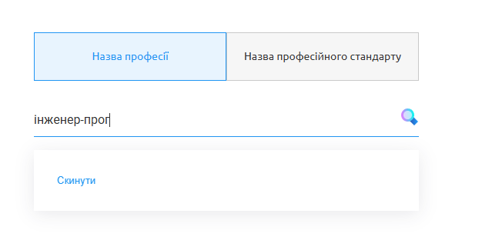

**Рисунок 1.** Перевірка наявності професійного стандарту для професійної кваліфікації

*Якщо стандарт є, то повернутися до розділу 2 цієї інструкції.*

3.3. Перевірити наявність опису відповідної професійної кваліфікації у Довіднику кваліфікаційних характеристик професій працівників (ДКХП) (Додаток Б Класифікатора професій <https://zakon.rada.gov.ua/rada/show/va327609-10#Text>, <https://zakon.rada.gov.ua/rada/file/text/63/f335720n22.doc>) (див. рис. 2)**.**

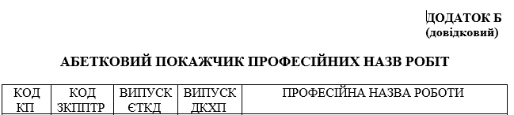

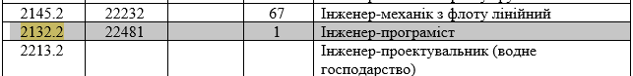

**Рисунок 2.** Фрагмент Додатка Б до Класифікатора професій

3.4. Якщо опис професійної кваліфікації є в ДКХП (*у прикладі це випуск ДКХП №1*)**,** то необхідно його знайти у відповідному випуску (<https://zakon.rada.gov.ua/rada/show/v0336203-04#Text>) (див. рис. 3) та забезпечити дотримання в ОП всіх вимог, визначених у ДКХП.

3.5. Описати трудові функції, компетентності, знання, компетентності (уміння і навички) відповідно до вимог ДКХП (див. п. 1.2, 1.3, 1.4 Додатку 5).

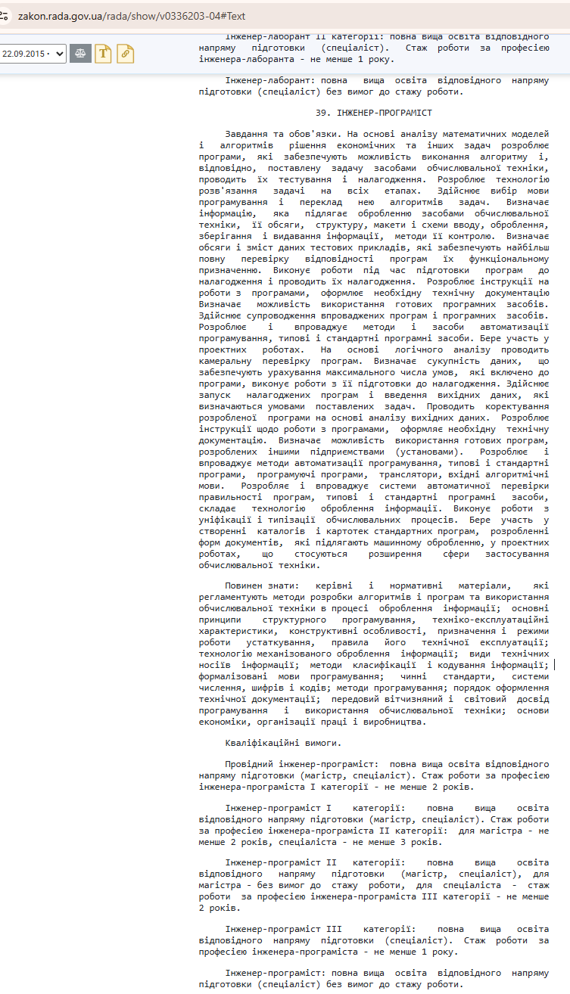

**Рисунок 3.** Кваліфікаційні характеристики професійної кваліфікації Інженер-програміст

3.6. Сформувати переліки відповідних компетентностей, програмних результатів навчання та освітніх компонент за ОП, що забезпечують досягнення професійних компетентностей та трудових функцій (знайдених на кроці 3.5) (див. п. 1.5, 1.6, 2 Додатка 5).

3.7. Сформувати матрицю відповідності професійних компетентностей за ДКХП, які необхідні для присвоєння професійної кваліфікації (визначених і систематизованих на кроці 3.5) і освітніх компонентів ОП (див. п. 3 Додатка 5).

3.8. Сформувати матрицю відповідності програмних результатів за ДКХП, які необхідні для присвоєння професійної кваліфікації (визначених і систематизованих на кроці 3.5) і освітніх компонентів ОП (див. п. 4 Додатка 5)

3.9. Сформувати матрицю відповідності компетентностей за ОП та професійних компетентностей за ДКХП (див. п. 5 Додатка 5).

3.10. Сформувати матрицю відповідності програмних результатів навчання за ОП та програмних результатів за ДКХП (див. п. 6 Додатка 5).

Для обраних на кроці 3.6 освітніх компонентів ОП підготувати фрагменти матриць відповідності програмних компетентностей компонентам освітньої програми та забезпечення програмних результатів навчання (ПРН) відповідними компонентами освітньої програми (з ОП).

3.11. Відповідно до сформованої на кроках 3.5-3.10 інформації оформити характеристику (зміст) професійної (професійних) кваліфікації (кваліфікацій) (див. Додаток 2), зазначити інформацію про відповідну професійну кваліфікацію у профілі ОП (див. Додаток 3), описати розділ 3.1 ОП (див. Додаток 4) та Додаток до ОП (див. Додаток 5).

**Комплект документів повинен містити:**

1. Характеристику (зміст) професійної (професійних) кваліфікації (кваліфікацій) за формою згідно з Додатком 2.
2. Опис ОП з розділом «3.1. Присвоєння професійної кваліфікації» (див. Додаток 4) та пунктами «Професійна кваліфікація» та «Часткова професійна кваліфікація» в профілі ОП (див. Додаток 3).
3. Висновок навчально-методичної (науково-методичної) комісії структурного підрозділу про можливість формування в ОП визначених професійним стандартом компетентностей.
4. Щонайменше два відгуки роботодавців та/або їх об’єднань, у яких подається оцінка змісту ОП щодо достатнього обсягу формування необхідних професійних компетентностей для присвоєння кожної із визначених в описі ОП професійних кваліфікацій.
5. Обґрунтування необхідності впровадження професійної кваліфікації, у якому подається аналіз потреби у працівниках кожної із визначених в описі ОП професійних кваліфікацій на ринку праці національного та/або регіонального рівнів (див. Додаток 6). Цей документ формується на рівні структурного підрозділу.
6. Лист роботодавців, у якому подається оцінка потреби у працівниках з такою професійною кваліфікацією на ринку праці національного та/або регіонального рівнів від роботодавців та/або їх об’єднань (у Додатку 7 подано шаблон звернення до роботодавців).
7. Заяву університету, підписану ректором після погодження з НМР (див. Додаток 1).

Вимоги до пакету документів:

<https://register.nqa.gov.ua/profesijni-kvalifikaciyi-zvo>

1. **Вимоги до присвоєння професійної кваліфікації у разі відсутності професійного стандарту та опису професії у ДКХП (незалежно від наявності професійної кваліфікації в ДК 003:2010)**

4.1 Перевірити наявність відповідної професійної кваліфікації у Класифікаторі професій (ДК 003:2010) з урахуванням усіх змін (<https://zakon.rada.gov.ua/rada/show/va327609-10#Text>).

*Наприклад професійна кваліфікація “Розробник програмного забезпечення” (ДК 2132.2) відсутня в редакції Класифікатора* [*https://zakon.rada.gov.ua/rada/show/va327609-10#Text*](https://zakon.rada.gov.ua/rada/show/va327609-10#Text) *Додаток А, але вона внесена Зміною №13 до Класифікатора Наказом Міністерства економіки*[*№ 1410 від 16.01.2024*](https://zakon.rada.gov.ua/rada/show/v1410930-24#n2)*.*

4.2. У разі наявності обраної професійної кваліфікації у Класифікаторі (з урахуванням змін):

4.2.1. Переконатися у відсутності затвердженого професійного стандарту для обраної професійної кваліфікації в Реєстрі професійних стандартів (<https://register.nqa.gov.ua/profstandarts>).

*Якщо стандарт наявний, то повернутися до розділу 2 цієї інструкції.*

4.2.2. Переконатися у відсутності опису відповідної професійної кваліфікації у Довіднику кваліфікаційних характеристик професій працівників (ДКХП) (Додаток Б, В <https://zakon.rada.gov.ua/rada/show/va327609-10#Text>, <https://zakon.rada.gov.ua/rada/file/text/63/f335720n22.doc>).

*Якщо опис наявний, то повернутися до розділу 3 цієї інструкції.*

4.3. Знайти відповідність у міжнародних класифікаторах ESCO/ISCO (<https://esco.ec.europa.eu/en/classification/occupation_main>) та визначити код кваліфікації (ISCO-08, ESCO).

*Наприклад, на сторінці*

[*https://esco.ec.europa.eu/en/classification/occupation?uri=http://data.europa.eu/esco/occupation/f2b15a0e-e65a-438a-affb-29b9d50b77d1*](https://esco.ec.europa.eu/en/classification/occupation?uri=http://data.europa.eu/esco/occupation/f2b15a0e-e65a-438a-affb-29b9d50b77d1) *подано опис кваліфікації 2512.4 Software Developer*

4.4. Назва(-и) професійної(-их) кваліфікації(-й), зазначеної(-их) в ОП, якої(-их) стосується цей Порядок, має(-ють) відповідати: чинному Класифікатору професій або ESCO/ISCO (за умови відсутності назви професійної кваліфікації в КП).

В описі ОП назву(-и) наводити українською (як правило, в чоловічому роді) та англійською мовами.

4.5. Переліки компетентностей, а також знань, умінь і навичок, формування й досягнення яких є підставою для присвоєння професійної кваліфікації, що відповідають відомостям із баз даних ISCO/ESCO, розміщені на сторінці відповідної кваліфікації на сайті <https://esco.ec.europa.eu/en/classification/occupation_main> (див. рис. 4, 5) при натисканні на коротку назву кожного результату навчання чи компетентності отримуємо їх повне формулювання.

В описі ОП потрібно навести усі обов’язкові компетентності (див. п.1.3 Додатка 5) та знання (див. п.1.6 Додатка 5) наводити українською за офіційним перекладом (*переключення мов у правому верхньому куті сторінки*).



**Рисунок 4.** Перехід до офіційного перекладу (правий верхній кут сторінки)

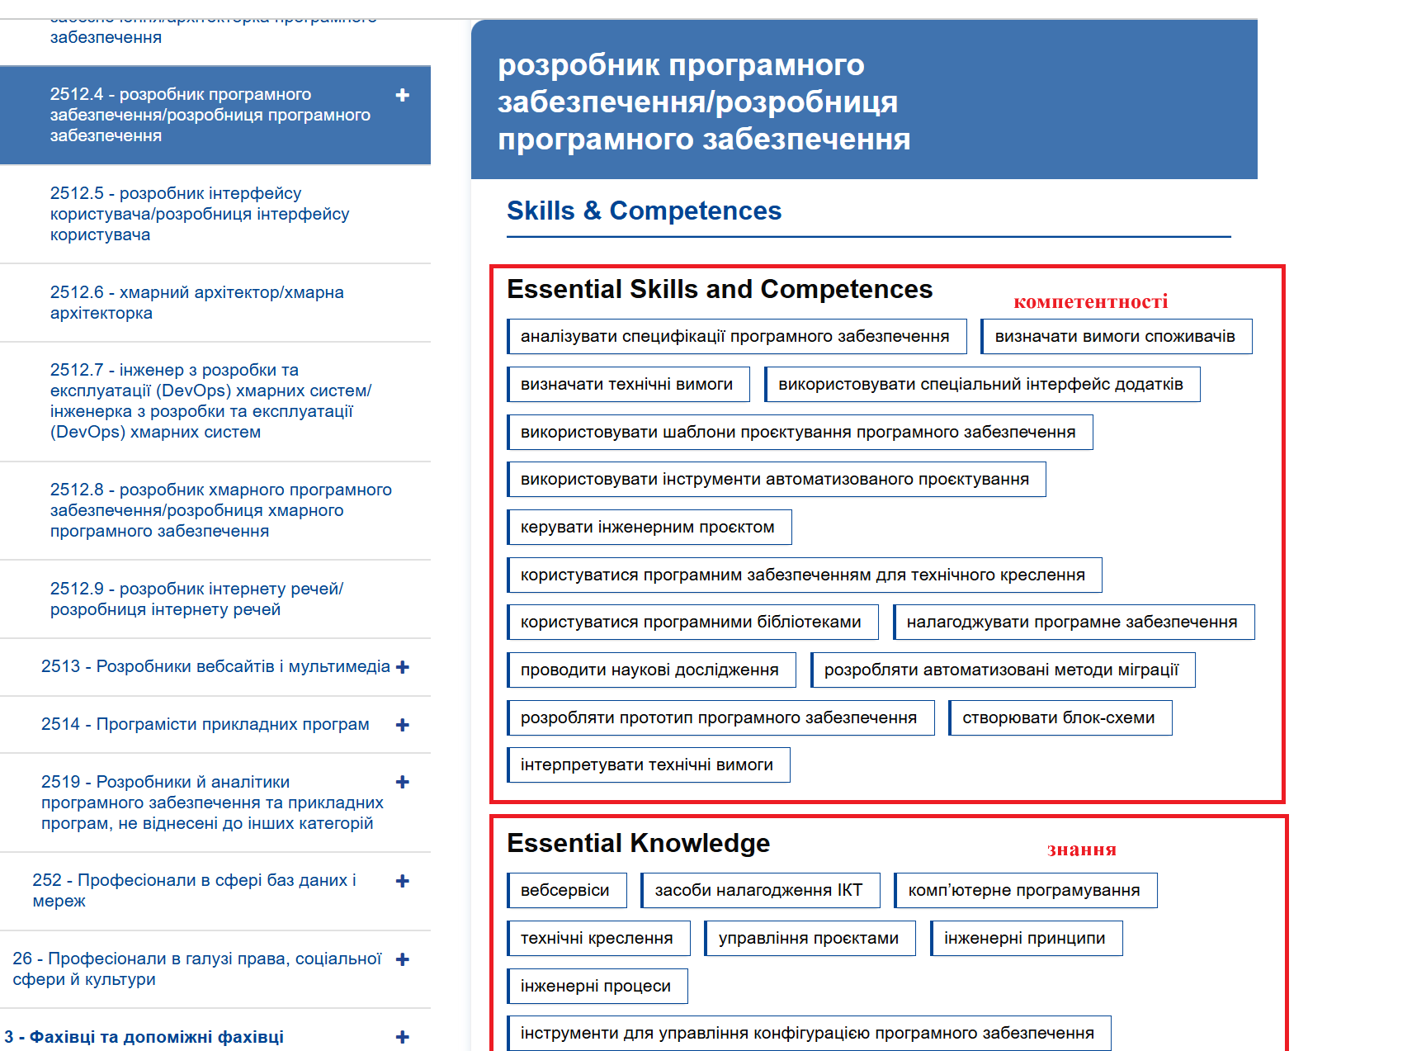

**Рисунок 5.** Переліки компетентностей (умінь і навичок), а також знань, досягнення яких є підставою для присвоєння професійної кваліфікації, що відповідають відомостям із баз даних ISCO/ESCO.

4.6. Перелік трудових функцій можна знайти в ISCO/ESCO (див. рис. 6) або в довіднику ILO (див. рис. 7): <https://www.ilo.org/sites/default/files/wcmsp5/groups/public/@dgreports/@dcomm/@publ/documents/publication/wcms_172572.pdf>). Трудові функції подаються для для групи професій.

В описі ОП перелік трудових функцій наводити українською мовою.

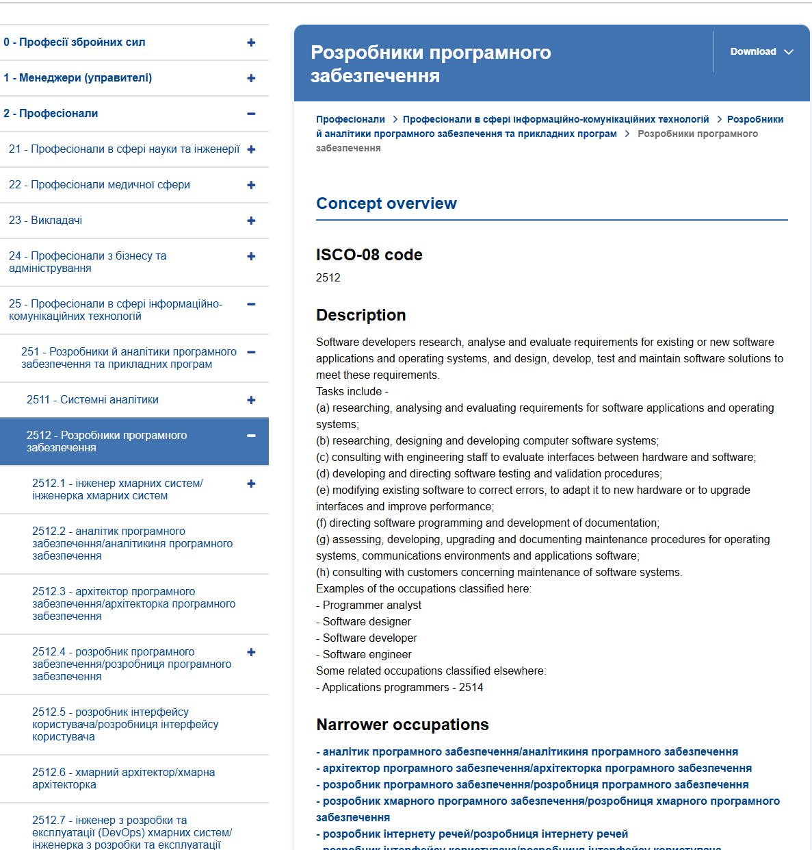

**Рисунок 6.** Трудові функції для групи професій на сайті ESCO

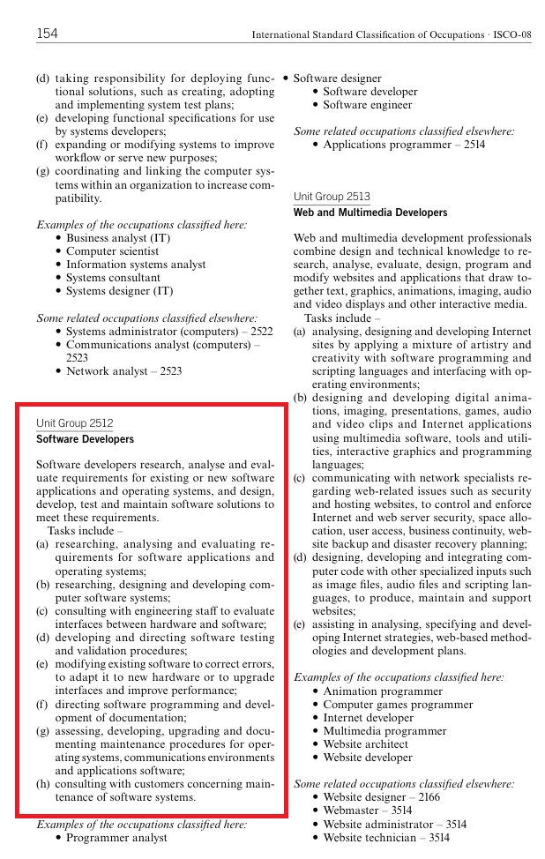

**Рисунок 7.** Трудові функції групи професій в ILO

**Зверніть увагу, що трудові функції стосуються групи професій, а не окремої професійної кваліфікації.**

Для обґрунтування професійної кваліфікації необхідно використовувати перелік трудових функцій ESCO/ISCOшляхом відбору лише тих функцій, що безпосередньо стосуються заявленої професійної кваліфікації. У такому разі правильність вибору повинна бути підтверджена в листі підтримки роботодавців, який подає оцінку потреби у працівниках з такою професійною кваліфікацією на ринку праці національного та/або регіонального рівнів від роботодавців та/або їх об’єднань (див. Додаток 7).

4.7. Сформувати переліки відповідних компетентностей, програмних результатів навчання та освітніх компонент за ОП, що забезпечують досягнення професійних компетентностей, трудових функцій та знань (знайдених на кроках 4.5-4.6) (див. п. 1.5, 1.6, 2 Додатка 5).

4.8. Сформувати матриці відповідності компетентностей та знань, які необхідні для присвоєння професійної кваліфікації (знайдених на кроці 4.5) і освітніх компонентів ОП (див. п. 3, 4 Додатка 5).

4.9 Сформувати матрицю відповідності компетентностей за ОП і професійних компетентностей за ESCO, знайдених на кроці 4.5 (див. п. 5 Додатка 5).

4.10. Сформувати матрицю відповідності програмних результатів навчання за ОП і програмних результатів за ESCO, знайдених на кроці 4.5 (див. п. 6 Додатка 5).

4.11. Відповідно до сформованої на кроках 4.5-4.10 інформації оформити характеристику (зміст) професійної (професійних) кваліфікації (кваліфікацій) (див. Додаток 2), зазначити інформацію про відповідну професійну кваліфікацію у профілі ОП (див. Додаток 3), описати розділ 3.1 ОП (див. Додаток 4) та Додаток до ОП (див. Додаток 5).

**Комплект документів повинен містити:**

1. Характеристику (зміст) професійної (професійних) кваліфікації (кваліфікацій) за формою згідно з Додатком 2.
2. Опис (нової редакції опису) ОП з обов’язковим розділом «3.1. Присвоєння професійної кваліфікації» (див. Додаток 4) та пунктом «Професійна кваліфікація» чи «Часткова професійна кваліфікація» в профілі ОП (див. Додаток 3).
3. Висновок навчально-методичної (науково-методичної) комісії структурного підрозділу про можливість формування в ОП визначених професійним стандартом компетентностей.
4. Щонайменше два відгуки роботодавців та/або їх об’єднань, у яких подається оцінка змісту ОП щодо достатнього обсягу формування необхідних професійних компетентностей для присвоєння кожної із визначених в описі ОП професійних кваліфікацій.
5. Обґрунтування необхідності впровадження професійної кваліфікації, у якому подається аналіз потреби у працівниках кожної із визначених в описі ОП професійних кваліфікацій на ринку праці національного та/або регіонального рівнів (див. Додаток 6). Цей документ формується на рівні структурного підрозділу.
6. Оцінка потреби у працівниках з такою професійною кваліфікацією на ринку праці національного та/або регіонального рівнів від роботодавців та/або їх об’єднань (див. Додаток 7). Лист роботодавців, у якому подається оцінка потреби у працівниках з такою професійною кваліфікацією на ринку праці національного та/або регіонального рівнів від роботодавців та/або їх об’єднань (у Додатку 7 подано шаблон звернення до роботодавців).
7. Заяву університету, підписану ректором після погодження з НМР (див. Додаток 1).

Вимоги до пакету документів:

<https://register.nqa.gov.ua/profesijni-kvalifikaciyi-zvo>

1. **Відмова від подання документів до Національного агентства кваліфікацій для погодження присвоєння професійних кваліфікацій**

Відмова від подання документів для погодження присвоєння професійної кваліфікації, яка була зазначена в описі ОП (редакції, що була введена у дію раніше ніж у 2025 році), допускається винятково за наявності обґрунтованих підстав і за умови внесення відповідних змін до описів ОП.

**Такими підставами можуть бути:**

1. Скасування професійної кваліфікації у Класифікаторі професій ДК 003:2010 (зміни 1-14

(<https://zakon.rada.gov.ua/rada/show/va327609-10#Text>)).

1. Зміна назви професійної кваліфікації у Класифікаторі професій ДК 003:2010 (зміни 1-14 <https://zakon.rada.gov.ua/rada/show/va327609-10#Text>).
2. Інші зміни у Класифікаторі професій ДК 003:2010 (зміни 1-14

<https://zakon.rada.gov.ua/rada/show/va327609-10#Text>), які можуть обґрунтувати відмову від присвоєння професійної кваліфікації.

1. Відсутність відповідної професійної кваліфікації у чинному ДК 003 з інших причин.
2. Уведення в дію професійного стандарту для даної професійної кваліфікації (<https://register.nqa.gov.ua/profstandarts>) після затвердження редакції ОП та неможливість забезпечити його вимоги.
3. Підтверджену відсутність попиту на заявлену професійну кваліфікацію (за умови надання і роботодавцями негативної оцінки потреби професійної кваліфікації на ринку праці (див. Додаток 7)).
4. Інші обґрунтовані підстави.

**Комплект документів повинен містити:**

1. Подання на ім’я ректора, підписане керівником структурного підрозділу, на внесення змін до опису ОП із обґрунтуванням причини відмови від подання документів до НАК.
2. Опис ОП з приміткою біля умов присвоєння професійної кваліфікації про причину відмови та реквізити наказу (після погодження)[2].
3. Підтверджуючі документи, за наявності.

**При відмові гарант має забезпечити оприлюднення оновленого опису ОП та інформування здобувачів про зміни. Внесення змін до навчального плану з приміткою біля зазначеної професійної кваліфікації про причину відмови та реквізити наказу (після схвалення змін ОП).**

**6. Заміна професійної кваліфікації в описах ОП, затверджених до 2025 р.**

6.1. Сформувати пакет документів про відмову від професійної кваліфікації, зазначеної у чинному описі згідно з розділом 5 цієї інструкції.

6.2. Сформувати пакет документів про введення нової професійної кваліфікації згідно з розділами 2-4 цієї інструкції.

Укладачі: Людмила ОМЕЛЬЧУК

Оксана ЗУБАНЬ

Ірина МАСЛІКОВА

Дарія ЩЕГЛЮК

**Додаток 1.** Бланк Заяви (після схвалення НМР) (<https://docs.google.com/document/d/1nVCkSU10xyXhR0FGYJdslThOZgUsAaSV>)

(На бланку Університету)

№

Національне агентство кваліфікацій

З А Я В А

Просимо погодити присвоєння професійної (професійних) кваліфікації (кваліфікацій) ________________________________________________________

(назва професійної (професійних) кваліфікації (кваліфікацій)

____________________________________________________________________,

присвоєння якої (яких) передбачено освітньою програмою __________________

____________________________________________________________________

(назва освітньої програми)

з підготовки фахівців у сфері вищої освіти _______________________________

(зазначається рівень вищої освіти)

за спеціальністю ____________________ галузі знань ______________________

(шифр та назва спеціальності) (шифр та назва галузі знань)

Обсяг освітньої програми __________________ кредитів Європейської кредитної трансферно-накопичувальної системи

Заявник Київський національний університет імені Тараса Шевченка

(найменування закладу вищої освіти)

Ідентифікаційний код заявника згідно з ЄДРПОУ __02070944_______________

Місце провадження освітньої діяльності: вул. Володимирська, 60, м. Київ, 01033, Україна (або фактична адреса факультету/інституту)

Додаток:

1. Обґрунтування Київським національним університетом імені Тараса Шевченка необхідності впровадження професійної (професійних) кваліфікації (кваліфікацій)________________.
2. Характеристика (зміст) професійної (професійних) кваліфікації (кваліфікацій) за формою згідно з додатком 2.
3. Копія освітньо-професійної програми, що передбачає присвоєння відповідної професійної (професійних) кваліфікації (кваліфікацій).
4. Копія (копії) листа (листів) роботодавців та/або їх об’єднань про потребу у професійній (професійних) кваліфікації (кваліфікаціях) на ринку праці на національному та/або регіональному рівні.
5. Копія затвердженого Київським національним університетом імені Тараса Шевченка порядку присвоєння професійних кваліфікацій здобувачам вищої освіти Київського національного університету імені Тараса Шевченка за результатами опанування освітніх програм (реквізити документа).

______________________ ___________________

(найменування посади керівника) (власне ім’я та прізвище)

Виконавець[3] ______________________________________________________

(власне ім’я та прізвище, номер телефону, адреса електронної пошти)

**Додаток 2.** Приклад заповнення характеристики (змісту) професійної кваліфікації (<https://docs.google.com/document/d/1OaQj2BSmWRB0Leo8vaNBqGp_Kk5IElbJ/edit?usp=drive_link&ouid=103799280222328658185&rtpof=true&sd=true>)

Характеристика професійної кваліфікації має бути єдиною і сталою для кожної професійної кваліфікації на певному рівні НРК.

ХАРАКТЕРИСТИКА   
(зміст) професійної кваліфікації

|  |  |  |
| --- | --- | --- |
| 1. | Назва професійної кваліфікації | Розробник програмного забезпечення / Software Developer |
| 2. | Рівень Національної рамки кваліфікацій | 6 рівень НРК |
| 3. | Обсяг професійної кваліфікації (повна або часткова) | Повна |
| 4. | Коротка характеристика (зміст) професійної кваліфікації (мета діяльності за професійною кваліфікацією, професійні компетентності, результати навчання) | **Мета діяльності за професійною кваліфікацією**[4]**:**  впроваджують та програмують усі види програмних систем на основі готових специфікацій і проєктів, використовуючи сучасні мови програмування, інструменти та платформи; виконують завдання за встановленими методиками з відповідальністю за власні результати роботи.  **Професійні компетентності:** K1. Аналізувати специфікації ПЗ. K2. Визначати вимоги споживачів. K3. Визначати технічні вимоги. K4. Інтерпретувати технічні вимоги. K5. Проводити наукові дослідження. K6. Створювати блок-схеми. K7. Розробляти прототип ПЗ. K8. Використовувати шаблони проєктування ПЗ. K9. Користуватися програмними бібліотеками. K10. Керувати інженерним проєктом. K11. Налагоджувати програмне забезпечення. K12. Розробляти автоматизовані методи міграції. K13. Використовувати спеціалізований інтерфейс застосунків. K14. Користуватися програмним забезпеченням для технічного креслення. K15. Використовувати інструменти автоматизованого проєктування (CASE-засоби).  **Результати навчання (знання):**  ЗН1. Вебсервіси. ЗН2. Засоби налагодження ІКТ. ЗН3. Комп’ютерне програмування. ЗН4. Технічні креслення. ЗН5. Управління проєктами. ЗН6. Інженерні принципи. ЗН7. Інженерні процеси. ЗН8. Інструменти для управління конфігурацією ПЗ. ЗН9. Інтегроване середовище розробки ПЗ. |
| 5. | Опис відповідності професійної (професійних) кваліфікації (кваліфікацій) кваліфікаційним вимогам, визначеним законодавством, кваліфікаційними характеристиками професій, відомостями з баз даних ISCO 08/ESCO, EUROPASS | Професійна кваліфікація **Розробник програмного забезпечення/ Software Developer** відповідає:  ISCO 08/ESCO (2512.4 – Software Developer).  Режим доступу: <https://esco.ec.europa.eu/en/classification/occupation?uri=http://data.europa.eu/esco/occupation/f2b15a0e-e65a-438a-affb-29b9d50b77d1> |

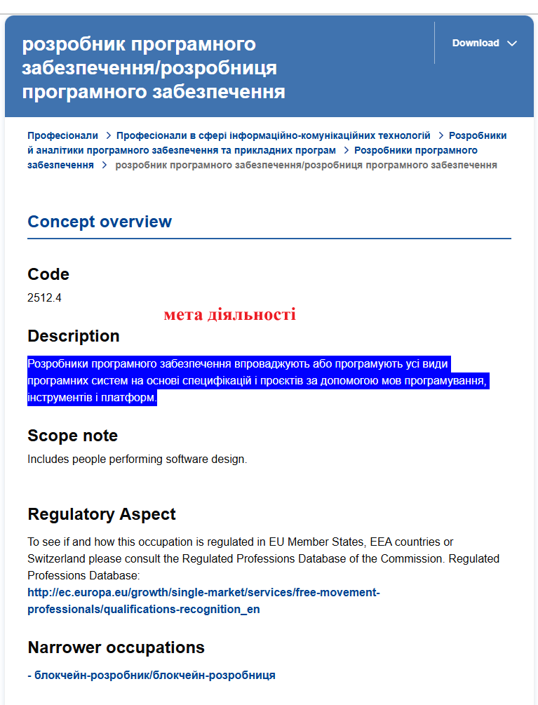

**Рисунок Д2.1.** Опис професійної кваліфікації

**Додаток 3.** Приклад оформлення інформації про професійну кваліфікацію в профілі ОП

**1. ПРОФІЛЬ ОСВІТНЬО-___________________ ПРОГРАМИ**

**«_____________________________»**

**зі спеціальності __________________________**

|  |  |
| --- | --- |
| **1 – Загальна інформація** | |
| **Ступінь вищої освіти та назва кваліфікації** | *без змін, цей пункт залишаємо як було, а після нього додаємо 2 нових пункти.* |
| **Професійна (-і) кваліфікація (-ї) / Часткова (-і) професійна (-і) кваліфікація (-ї)** | За результатами опанування обов'язкової/вибіркової частини програми, за дотримання умов (див. підрозділ 3.1), може бути присвоєно професійну кваліфікацію Назва українською мовою (як правило в чоловічому роді) / Назва англійською мовою(код __ за ISCO-08, ESCO/ ДК).  Погоджено НАК: Реквізити погодження (після завершення процедури).  Якщо такі відсутні, то пишемо « – » |

В розділі 4 – «Придатність випускників до працевлаштування та подальшого навчання» пункт прибрати (для ОП 2025 року) «Професійна кваліфікація»[5].

**Додаток 4.1.** Приклад оформлення розділу 3.1 ОП за умови відсутності стандарту

**3.1 Присвоєння професійної кваліфікації**

За обов’язковою частиною програми здобувачеві може бути присвоєна професійна кваліфікація «Розробник програмного забезпечення» / «Software Developer» (код 2512.4 за ISCO-08, ESCO).

Рішення щодо виконання здобувачем освіти встановлених у цій програмі вимог для присвоєння професійної кваліфікації ухвалюється окремим рішенням екзаменаційної комісії під час підсумкової атестації. Рішення екзаменаційної комісії щодо відмови у присвоєнні здобувачеві освіти професійної кваліфікації є остаточним і може бути переглянуте тільки у випадку вчинених комісією порушень

За обов’язковою частиною програми здобувачу може бути присвоєна професійна кваліфікація «Розробник програмного забезпечення» / «Software Developer» (код 2512.4 за ISCO-08, ESCO).

До складу екзаменаційної комісії входить якнайменш один член, що має досвід діяльності, яка передбачає наявність професійної кваліфікації «Розробник програмного забезпечення» / «Software Developer»або вищої.

**Присвоєння професійної кваліфікації «Розробник програмного забезпечення» / «Software Developer» ухвалюється за обов’язкової присутності члена комісії із числа роботодавців консенсусом усіх присутніх членів екзаменаційної комісії за таких умов:**

1. Успішне оволодіння фаховими компетентностями та результатами навчання обов’язкових дисциплін ОК.17 «Інструментальні середовища та технології програмування», ОК.18 «Бази даних та бази знань» та ОК.20 «Архітектури програмних систем та технології їх розроблення» не нижче 75 балів.
2. Захист кваліфікаційної роботи бакалавра (ОК.23) з оцінкою не нижче 75 балів.
3. Проходження виробничої практики (ОК.22) обсягом не менше 6 кредитів ЄКТС з оцінкою не нижче 75 балів.

Отриманий під час виробничої практики з відривом від навчання практичний досвід повинен підтверджуватись засвідченими керівником практики та печаткою (за наявності) бази практики щоденником та звітом з практики із зазначенням виду, дати та тривалості виконання трудових функцій та завдань. Звіт з практики має підтверджувати успішне виконання практикантом не менш як двох третин трудових функцій, якими має володіти власник професійної кваліфікації «Розробник програмного забезпечення» / «Software Developer»:

А. Дослідження, аналіз і оцінювання вимог до програмних застосунків та операційних систем.

Б. Дослідження, проєктування та розроблення комп’ютерних програмних систем.

В. Модифікація існуючого програмного забезпечення для виправлення помилок, адаптації до нового обладнання або оновлення інтерфейсів і підвищення продуктивності.

Г. Розроблення технічної документації.

**Додаток 5.** Приклад оформлення Додатка до освітньої програми з описом професійної кваліфікації

Розглянуто та затверджено

на засіданні Вченої ради

від «___» ___________ 20__ р.

протокол № ___

Введено в дію наказом ректора від «____» __________20__ за №____

**ДОДАТОК ДО ОСВІТНЬО-_______________ ПРОГРАМИ**

**«_________________»**

**Рівень вищої освіти: _________**

**за спеціальністю _____________**

**за спеціалізацією _______________(якщо така передбачена)**

**галузі знань _________________**

**на здобуття професійної кваліфікації: назва_______________(код за____)**

**обсяг професійної кваліфікації: повна /часткова**

**за обов’язковою / вибірковою частиною програми**

1. **ПРОФІЛЬ ПРОФЕСІЙНОЇ КВАЛІФІКАЦІЇ**

**«____________»**

**ЗА ОСВІТНЬО-___________ ПРОГРАМОЮ**

**«_________________» / «________________»**

**зі спеціальності ___ «______________»**

|  |  |  |
| --- | --- | --- |
| **1 - Загальна інформація** | | |
| **Назва професійної кваліфікації**[6] | |  |
| **Рівень Національної рамки кваліфікацій**[7] | |  |
| **Обсяг професійної кваліфікації (повна або часткова)**[8] | |  |
| **Мета діяльності за професійною кваліфікацією**[9] | |  |
| **2 - Трудові функції** | | |
| **Код** | **Формулювання** | |
|  |  | |
|  |  | |
|  |  | |
|  |  | |
|  |  | |
| **3 - Професійні компетентності (уміння та навички)**[10] | | |
| **Код** | **Формулювання** | |
| **К1** |  | |
| **К2** |  | |
|  |  | |
| **Кn** |  | |
| **4 - Результати навчання (знання)**[11] | | |
| **Код** | **Формулювання** | |
| **ЗН1** |  | |
| **ЗН2** |  | |
|  |  | |
|  |  | |
| **ЗНm** |  | |
| **5- Компетентності за ОП**[12] | | |
| **Код** | **Формулювання** | |
| **СКx** |  | |
| **СКy** |  | |
| **…** |  | |
| **6 - Програмні результати навчання**[13] | | |
| **Код** | **Формулювання** | |
| **ПРНm** |  | |
| **…** |  | |

**2 - Освітні компоненти, які є підставою для присвоєння професійної кваліфікації**

|  |  |  |
| --- | --- | --- |
| **Код н/д** | **Компоненти освітньої програми** | **Кількість кредитів** |
| **Обов’язкові компоненти ОП** *(за потреби)* | | |
|  |  |  |
|  |  |  |
|  |  |  |
| **Вибіркові компоненти ОП** *(за потреби)* | | |
|  |  |  |
|  |  |  |
|  |  |  |
| **ВСЬОГО** | |  |

**3 - Матриця відповідності освітніх компонент ОП, які є підставою для присвоєння професійної кваліфікації та професійних компетентностей** [14]

|  |  |  |  |  |  |  |  |  |
| --- | --- | --- | --- | --- | --- | --- | --- | --- |
| **Освітні компоненти**[15]  **Професійні компетентності** | **ОК.1** | **ОК.2** | **ОК.3** | **…** | **…** | **…** | **…** | **…** |
| **К1** |  |  |  |  |  |  |  |  |
| **К2** |  |  |  |  |  |  |  |  |
| **К3** |  |  |  |  |  |  |  |  |
| **…** |  |  |  |  |  |  |  |  |
| **…** |  |  |  |  |  |  |  |  |

**4 - Матриця відповідності освітніх компонент ОП, які є підставою для присвоєння професійної кваліфікації та результатів навчання (знань)**[16]

|  |  |  |  |  |  |  |  |  |
| --- | --- | --- | --- | --- | --- | --- | --- | --- |
| **Освітні компоненти**[17]  **Знання** | **ОК.1** | **ОК.2** | **ОК.3** | **…** | **…** | **…** | **…** | **…** |
| **ЗН1** |  |  |  |  |  |  |  |  |
| **ЗН2** |  |  |  |  |  |  |  |  |
| **ЗН3** |  |  |  |  |  |  |  |  |
| **…** |  |  |  |  |  |  |  |  |
| **…** |  |  |  |  |  |  |  |  |

**5 - Матриця відповідності компетентностей ОП та професійних компетентностей**[18]

|  |  |  |  |  |  |  |  |  |
| --- | --- | --- | --- | --- | --- | --- | --- | --- |
| **Професійні компетентності**  **Компетентності ОП** | **К1** | **К2** | **К3** | **…** | **…** | **…** | **…** | **…** |
| **ЗКx** |  |  |  |  |  |  |  |  |
| **СКy** |  |  |  |  |  |  |  |  |
| **…** |  |  |  |  |  |  |  |  |
| **…** |  |  |  |  |  |  |  |  |
| **…** |  |  |  |  |  |  |  |  |

**6 - Матриця відповідності програмних результатів навчання та професійних знань**[19]

|  |  |  |  |  |  |  |  |  |
| --- | --- | --- | --- | --- | --- | --- | --- | --- |
| **Професійні знання**  **Програмні результати навчання** | **ЗН1** | **ЗН2** | **ЗН3** | **…** | **…** | **…** | **…** | **…** |
| **ПРНx** |  |  |  |  |  |  |  |  |
| **ПРНy** |  |  |  |  |  |  |  |  |
| **…** |  |  |  |  |  |  |  |  |
| **…** |  |  |  |  |  |  |  |  |
| **…** |  |  |  |  |  |  |  |  |

**7 - Умови присвоєння професійної кваліфікації ______________**

Рішення про присвоєння професійної кваліфікації фіксується в протоколах екзаменаційної комісії, до яких заноситься також інформація щодо погодження присвоєння професійних кваліфікацій за освітньою програмою Національним агентством кваліфікацій.

Рішення про присвоєння професійної кваліфікації ухвалюється за обов’язкової присутності члена комісії із числа роботодавців консенсусом усіх присутніх членів екзаменаційної комісії. За таких умов:

1. *Успішне оволодіння фаховими компетентностями та результатами навчання обов’язкових дисциплін ОК.x «___________», ОК.y «_____»… не нижче 75 балів.*
2. *Захист кваліфікаційної роботи (ОК.z) з оцінкою не нижче 75 балів.*
3. *Проходження виробничої практики (ОК.w) обсягом не менше 6 кредитів ЄКТС з оцінкою не нижче 75 балів.*

тощо

Отриманий під час виробничої практики з відривом від навчання практичний досвід повинен підтверджуватись засвідченими керівником практики та печаткою бази практики щоденником та звітом з практики із зазначенням виду, дати та тривалості виконання трудових функцій та завдань. Звіт з практики має підтверджувати успішне виконання практикантом не менш як двох третин трудових функцій, якими має володіти власник професійної кваліфікації ______________________________.

Я*кщо ОП передбачає виконання кваліфікаційної роботи як умову присвоєння професійної кваліфікації*. Теми кваліфікаційних робіт мають бути погоджені з роботодавцями . Погодження здійснюється у письмовій формі або на засіданні кафедри з оформленням відповідного протоколу засідання кафедри.

До складу екзаменаційної комісії має бути включений хоча б один член комісії, який має досвід діяльності, що передбачає наявність професійної кваліфікації _______________ або вищої професійної кваліфікації, а також хоча б один представник роботодавців (із числа підприємств/установ/організацій, які здійснюють діяльність за профілем відповідної професійної кваліфікації).

Рішення екзаменаційної комісії щодо відмови у присвоєнні здобувачеві освіти професійної кваліфікації є остаточним і може бути переглянуте виключно у випадку вчинених комісією порушень.

**6 - Обґрунтування необхідності впровадження професійної кваліфікації**[20]

Додати інформацію з Додатку 6.

**7 - Оцінка потреби у працівниках з такою професійною кваліфікацією на ринку праці національного та/або регіонального рівнів від роботодавців та/або їх об'єднань**[21]

Додати оформлений і підписаний лист роботодавців (або завірену копію) за формою шаблону звернення (Додаток 7).

**Керівник проєктної групи ____________________________**

**Додаток 6.** Орієнтовний шаблон аналізу потреби у працівниках професійної кваліфікації на ринку праці національного та/або регіонального рівнів [22]

**Аналіз потреби у працівниках професійної кваліфікації ______________ на ринку праці національного та/або регіонального рівнів**

**Назва професійної кваліфікації:** (укр./англ.),

**Код:** за ДК 003, ISCO/ESCO.  
**Галузь економічної діяльності:** (IT, освіта, медицина тощо).  
**Географічний рівень аналізу:** національний (вся Україна) або регіональний (область, місто, агломерація).  
**1. Основні показники попиту та пропозиції** *(опціонально)*

Кількість вакансій за останній рік (місяць, квартал).

* ДСЗУ – вакансії, бюлетені
* [Work.ua/stat](http://work.ua/stat)
* [Robota.ua](http://robota.ua)
* [DOU Jobs/Salaries](https://jobs.dou.ua/salaries/?utm_source=chatgpt.com) (для ІТ).
* [Держстат – «Зайнятість та безробіття»](https://ukrstat.gov.ua/?utm_source=chatgpt.com)
* Оглядові бюлетені ДСЗУ.

**2. Динаміка попиту – тренди за 3–5 років** *(опціонально)***:**

* зростання / спад / стабільність.
* Джерела: ДСЗУ, професійні асоціації (наприклад, IT Ukraine Association, Асоціація роботодавців медичної галузі тощо).

### 3. Аналіз роботодавців *(якщо актуально)*

* Топ-10 роботодавців за кількістю вакансій у цій кваліфікації.
* Приклади типових вакансій із вимогами (описано коротко).
* Очікувані компетентності та навички.

### Висновки

Чи є стійкий попит на кваліфікацію (так/ні).  
Яка середня потреба у нових фахівцях щороку (приблизно).  
Чи відповідають заявлені в ОП трудові функції реальному попиту.  
Прогноз на 3–5 років (зростання, спад, ризики).

**Джерела аналізу** (вибірково або комбіновано)

1. Державний центр зайнятості (ДСЗУ) – аналітичні бюлетені «Ринок праці» [(dcz.gov.ua](https://www.dcz.gov.ua/?utm_source=chatgpt.com)).
2. Державна служба статистики України (Держстат) – [дані щодо зайнятості та оплати праці (ukrstat.gov.ua](https://ukrstat.gov.ua/?utm_source=chatgpt.com)).
3. Комерційні та відкриті ресурси з вакансіями:

* Work.ua/stat – динаміка вакансій і резюме за 2024–2025 рр.
* Robota.ua – аналітика зарплат і попиту/пропозиції за регіонами.
* DOU.ua/salaries – опитування зарплат серед ІТ-спеціалістів (червень 2025).

1. Аналітика від професійних асоціацій (за наявності):

* ІТ: IT Ukraine Association, EASE (Європейська асоціація програмної інженерії).
* Медична сфера: Асоціація роботодавців медичної галузі.
* Інші галузеві союзи та палати.

**Додаток 7.** Лист-запит до роботодавців щодо надання оцінки потреби у працівниках з такою професійною кваліфікацією на ринку праці національного та/або регіонального рівнів від роботодавців та/або їх об’єднань[23]

**Керівнику [назва компанії / організації]**

**(ПІБ, посада)**

**Шановний(а) ______________________!**

Київський національний університет імені Тараса Шевченка проводить роботу з удосконалення освітніх програм та підготовки пакету документів для погодження професійних кваліфікацій до Національного агентства кваліфікацій відповідно до Постанови Кабінету Міністрів України від 25 жовтня 2024 р. № 1223 «Деякі питання присвоєння професійних кваліфікацій закладами вищої освіти у разі відсутності професійного стандарту».

Для обґрунтування можливості присвоєння здобувачам вищої освіти професійної кваліфікації *Назва професійної кваліфікації та її код* необхідно підтвердити потребу на ринку праці у фахівцях з цією кваліфікацією.

Просимо Вас надати оцінку потреби у працівниках з професійною кваліфікацією *Назва професійної кваліфікації та її код* на рівні Вашої компанії та (за можливості) на регіональному та національному рівні, а саме:

* наявної (поточної) та очікуваної (прогнозованої) потреби у працівниках із такою професійною кваліфікацією на рівні Вашої компанії та (за можливості) ринку в цілому;
* статистику чи приклади вакансій;
* підтвердження актуальності підготовки фахівців у цій сфері;
* підтвердження або спростування актуальності знань, навичок та трудових функцій, зазначених у характеристиці професійної кваліфікації, сформованій університетом відповідно до вимог *ДКХП / ESCO/ISCO* (додається до листа).

Просимо, за можливості, оформити документ на офіційному бланку Вашої організації, підписати її керівником та завірити печаткою (за наявності). Зазначений документ буде використано як документ у пакеті матеріалів для подання до Національного агентства кваліфікацій.

Будемо щиро вдячні за Вашу підтримку у формуванні якісних освітніх програм та сприяння підготовці затребуваних на ринку праці фахівців.

З повагою,

Гарант освітньої програми [24]

________________ /ПІБ/

Контакти: __________________

Декан/директор факультету/інституту

________________ /ПІБ/

1. Для освітніх програм, започаткованих у 2025 році, та таких, що були розпочаті до дня набрання чинності постановою Кабінету Міністрів України від 25 жовтня 2024 р. № 1223 “Деякі питання присвоєння професійних кваліфікацій закладами вищої освіти в разі відсутності професійного стандарту” процедуру погодження присвоєння професійної (професійних) кваліфікації (кваліфікацій) з Агентством заклад вищої освіти розпочинає до 31 грудня 2025 року.
2. Можливість присвоєння професійної кваліфікації ____________ скасовано рішенням НМР №___ від ___ (або Наказом ректора №___ від _____).
3. Як правило, гарант ОП.
4. Опис професійної кваліфікації (див. рис. Д2.1), можливо, уточнений для рівня НРК.
5. Для програм 2025 року.
6. Див Додаток 2
7. Див Додаток 2
8. Див Додаток 2
9. Див Додаток 2
10. З професійного стандарту, ДКХП або ESCO/ISCO.
11. З професійного стандарту, ДКХП або ESCO/ISCO.
12. За освітньою програмою.
13. За освітньою програмою.
14. З професійного стандарту, ДКХП або ESCO/ISCO.
15. Код освітнього компонента за ОП
16. З професійного стандарту, ДКХП або ESCO/ISCO.
17. Код освітнього компонента за ОП
18. Компетентності з ESCO до компетентностей ОП.
19. Знання з ESCO до програмних результатів навчання.
20. Лише за умови відсутності професійного стандарту.
21. Лише за умови відсутності професійного стандарту.
22. Якщо присвоєння професійної кваліфікації передбачається за кількома освітніми програмами, допускається оформлення спільного аналізу потреби у працівниках професійної кваліфікації. У такому разі до пакетуа документів обов’язково додається завірена копія документа.
23. Якщо присвоєння професійної кваліфікації передбачається за кількома освітніми програмами, допускається оформлення спільного листа роботодавців з підтвердженням потреби у працівниках професійної кваліфікації. У такому разі до пакетуа документів обов’язково додається завірена копія документа.
24. Якщо присвоєння професійної кваліфікації передбачається за декількома освітніми програмами, то зазначати лише підпис лише керівника структурного підрозділу.